图书管理系统项目要求

- 提供管理员注册登录，实现图书的上传和下架操作
- *管理员可以增加处理借阅和还书权限，以及公告的发布
- 提供用户注册登录，实现图书的查阅、借阅、还书功能
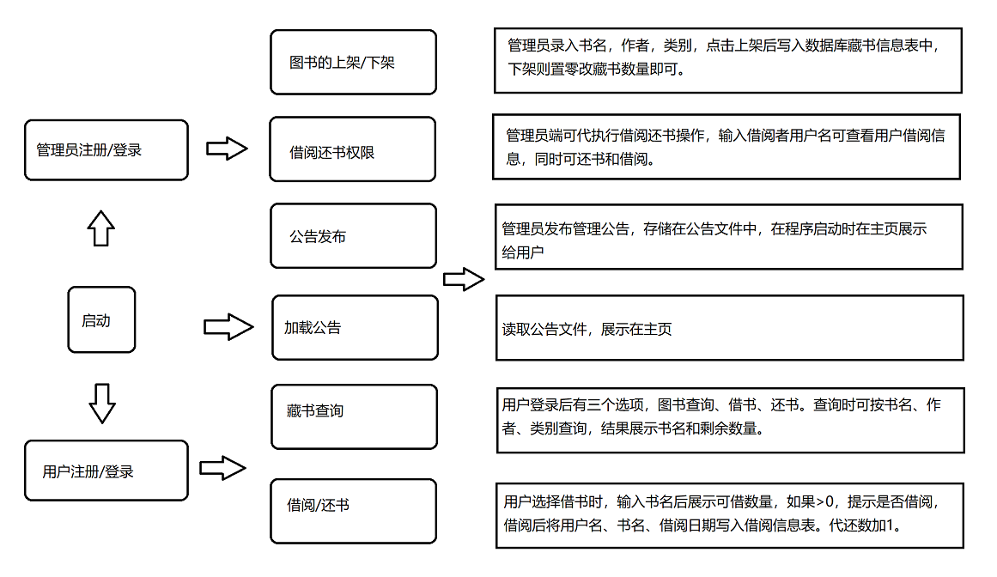
- 使用sqlite数据库存储用户数据（管理员表、用户表、书籍表）
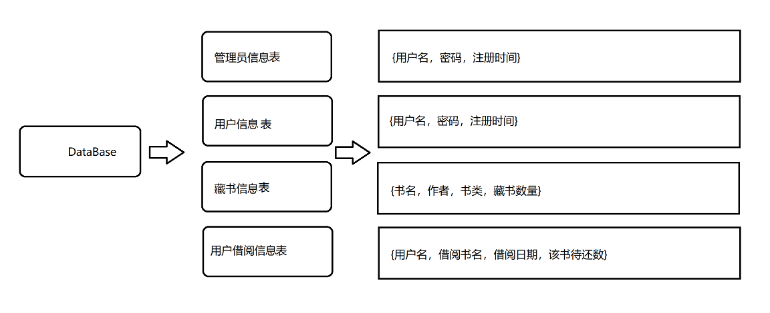
- 图书分类
文学、技术、科学
哲学类、社会科学 、 政治法律、军事科学 、财经管理、历史地理 、文化教育、小学文教、初中文教、高中文教 、 语言文字、中国文学 、外国文学、音乐、美术雕塑、摄影影视 、舞蹈戏剧、书法篆刻、自然科学。

